Lunes
23
de mayo

Segundo de Primaria
Lengua Materna

Explorando mi acta de nacimiento y cartilla de vacunación

Aprendizaje esperado: explora documentos como el acta de nacimiento y la cartilla de vacunación para reflexionar sobre la información que contienen.

Énfasis: busca e identifica elementos específicos de un acta de nacimiento.

¿Qué vamos a aprender?

En esta sesión explorarás documentos como el acta de nacimiento y la cartilla de vacunación, identificarás algunos elementos específicos en cada uno de estos documentos y reflexionarás sobre la información que contiene.

¿Qué hacemos?

Recuerda que en la sesión anterior revisamos algunos datos de tu acta de nacimiento.

En esta sesión continuaremos con la revisión de éste y otros documentos como la cartilla de vacunación.

Escuchar algunos comentarios de tus compañeros sobre la importancia y el uso de su acta de nacimiento.

- Comentario 1.
https://youtu.be/uzvmj8YiXsg

- Comentario 2.
https://youtu.be/yRVnaKzEyPU

- Comentario 3.
https://youtu.be/4LRdUPGIe2k

Recuerda que tu acta de nacimiento es un documento de identidad y los datos que ahí se encuentran son necesarios para ingresar a la escuela y obtener reconocimiento legal de tus estudios; acceder a servicios básicos de salud y seguridad social, entre otros trámites.

Además de tu acta de nacimiento, hay otros documentos como tú cartilla de vacunación que es útil para el seguimiento tú estado de salud.

La Cartilla Nacional de Salud es un documento oficial y se entrega de forma gratuita.

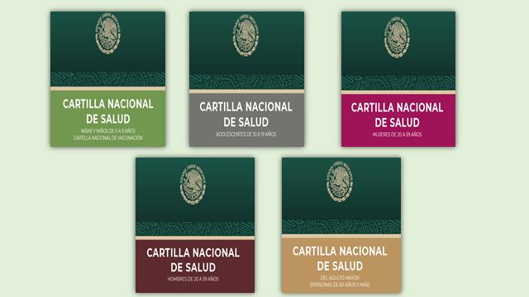

La Cartilla de Salud es indispensable para llevar el control de las acciones de promoción de salud, prevención, detección oportuna y control de las enfermedades.

¿Sabes qué datos contiene tu cartilla de vacunación?

Observa el siguiente video:

- Cartilla de Salud.
https://www.youtube.com/watch?v=eGD6DlwCCVw

¿Cuáles de los datos que observaste en el video ya conocías? Puedes explorar los datos que tienen tanto tú acta de nacimiento, como tú cartilla de vacunación. Si tienes a la mano una copia de tú acta de nacimiento y tú cartilla de vacunación, revisa qué datos contiene. En la siguiente imagen se muestra la portada de la cartilla de vacunación. Seguramente la tuya es de color verde, tal vez la de tus padres o abuelos sea de un color diferente.

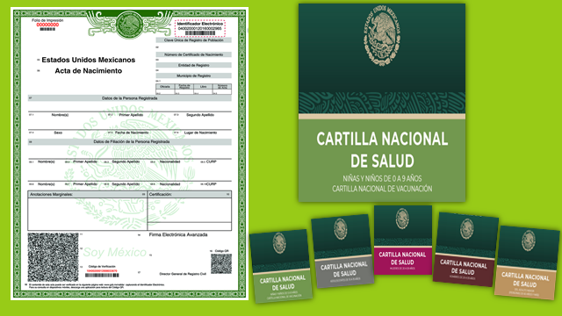

Observa tú acta de nacimiento y el apartado de tú cartilla de vacunación, donde se registran tus datos. Veamos los datos que contiene cada uno de estos documentos.

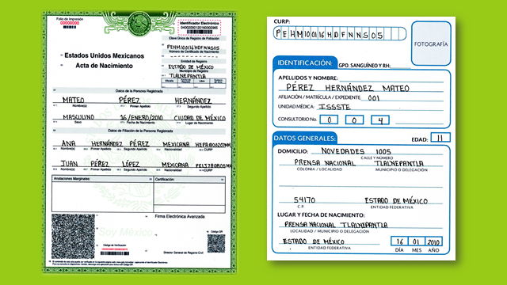
Ahora que ya revisamos los datos de nuestra acta de nacimiento y cartilla vacunación, reflexionemos sobre lo siguiente:

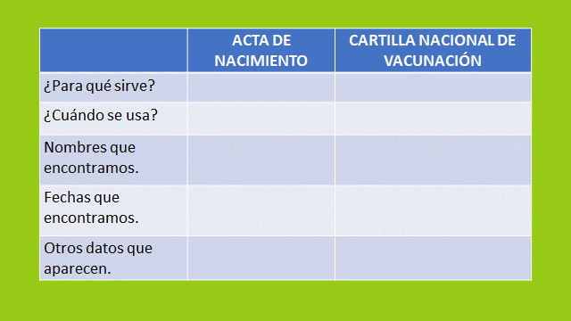

- ¿Para qué sirven estos dos documentos?

El acta de nacimiento es un documento que te sirve para que te identifiques como mexicano, además sirve para realizar diversos trámites y la cartilla de vacunación sirve para registrar las vacunas, para solicitar servicios en unidades de salud y para dar seguimiento al estado de salud de cada persona.

- ¿Cuándo utilizamos el acta de nacimiento y en qué momento se utiliza la cartilla de vacunación?

Has utilizado el acta de nacimiento para inscribirte a la escuela. Los datos que contiene tu acta de nacimiento se requieren para incluirlos en su cartilla de vacunación y está última, para registrar tus vacunas y otros datos de seguimiento médico.

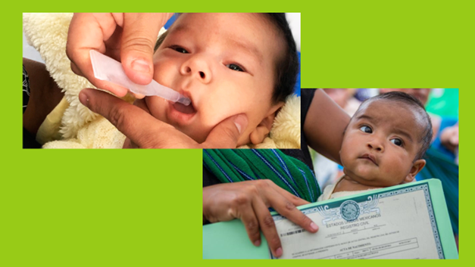
- ¿Qué nombres encuentras en tu acta de nacimiento? Si cuentas, con una copia de tu acta de nacimiento, identifica e incluso puedes subrayar los nombres que en ella se encuentran. Lo mismo, identifícalo en tu cartilla de vacunación.

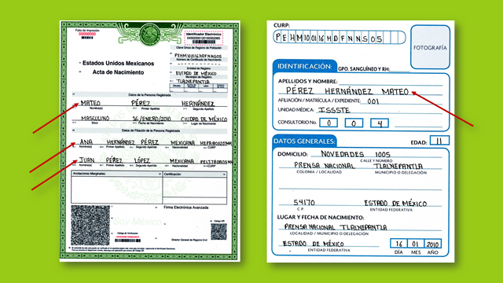

Te darás cuenta de que en tu acta de nacimiento aparece tu nombre con apellidos, el nombre de tu mamá o de tu papá o de ambos, mientras que en tu cartilla de vacunación solo encontrarás tu nombre.

- ¿Qué fechas encuentras en tu acta de nacimiento? ¿Cuáles en tu cartilla de vacunación?

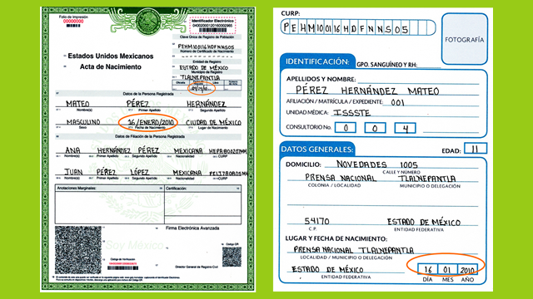

Si observas detenidamente tu acta de nacimiento encontrarás la fecha en que naciste, la fecha de registro y la fecha de certificación, sin embargo, en tu cartilla de vacunación encontraras solo tu fecha de nacimiento.
- ¿Qué otros datos aparecen en tu acta de nacimiento?

Si revisas te darás cuenta de hay algunos otros datos como la Clave Única de Registro de Población, el lugar de nacimiento y en algunas actas aún podemos observar el nombre de los abuelos y su nacionalidad. En cambio, en tu cartilla de vacunación se puede encontrar la CURP, nombre de la unidad médica, número de consultorio, edad y domicilio. ¿Estos datos son necesarios para diversos trámites?

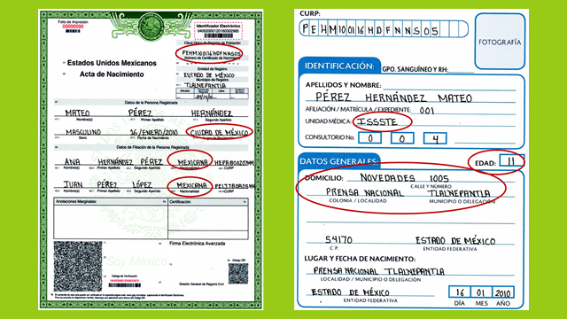

- ¿En algún momento has utilizado tu CURP para realizar algún trámite? La CURP es un código único de identificación. Las siglas de CURP significan: Clave Única de Registro de Población y es utilizada desde 1996, sirve para registrar en forma individual a todas las personas que viven en México, nacionales y extranjeras, así como a las mexicanas y mexicanos que viven en otros países.

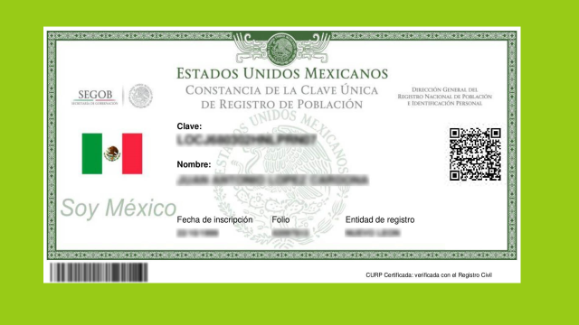

Observa los datos que incluyó en su cuadro uno de tus compañeros:

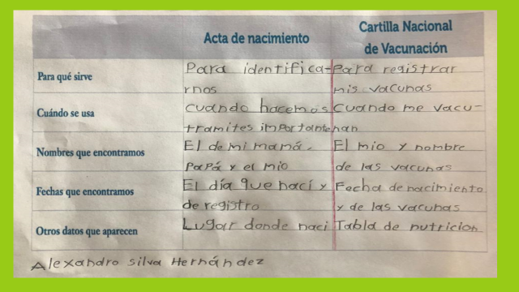

Te quiero platicar que Juanito, un alumno de segundo grado, solo encontró un apellido, él solo vive con su mamá, ¿Conoces a personas en esa situación?

Observa el siguiente video:

- Familias diferentes.
https://www.youtube.com/watch?v=lefPhz8VM_w23

Ahora, entiendo porque Juanito tiene un solo apellido, su familia está compuesta por él y su mamá, por eso solo tiene el apellido de su mamá en su acta de nacimiento.

Ahora que estas conociendo de documentos oficiales quiero recomendarte que los debes cuidar para que no se te pierdan o maltraten y que cuando los necesites puedas encontrarlos fácilmente. Te sugiero que los organices en folders o carpetas y los coloques en un lugar seguro, evita lugares húmedos o donde les dé la luz del Sol directamente, porque se pueden dañar.

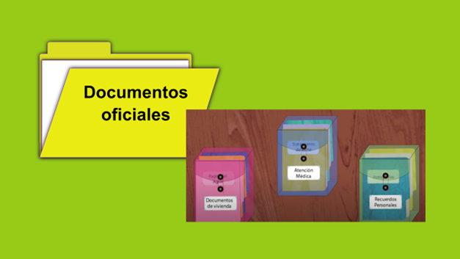
Esa es una buena recomendación.

Comenta esta forma de cuidar los documentos con tu familia. Ayuda a tus padres a ordenar y buscar un lugar adecuado para guardar sus documentos oficiales.

Recuerda que algunos de los documentos oficiales con los que cuentas en este momento son: tu acta de nacimiento, tu CURP, tu cartilla de vacunación, tus boletas de calificaciones.

Tus padres o familiares tienen otros como su credencial del INE o tal vez licencia de manejo, acta de matrimonio o credenciales del trabajo.

Revisaremos otros elementos de nuestra acta de nacimiento. Si tienes a la mano tu libro de texto, ábrelo en la página 161.

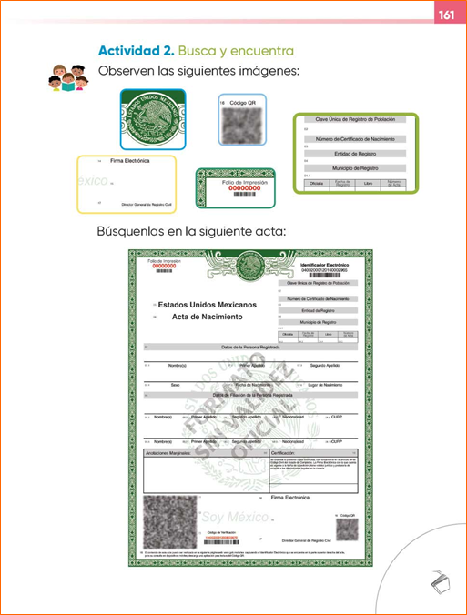
https://libros.conaliteg.gob.mx/P2ESA.htm?#page/161

Observar las imágenes y buscarlas en el ejemplo de acta de nacimiento que se encuentra en tu libro.

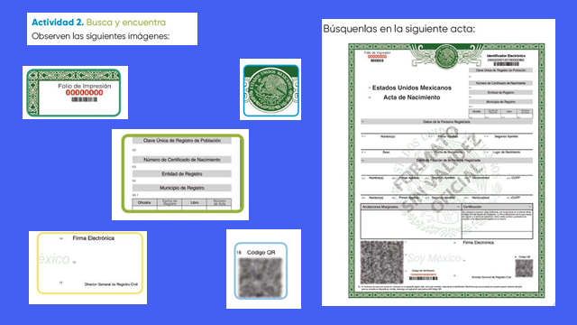

¿Ya las identificaste? Revisa tu actividad y si fuera necesario realizar las correcciones correspondientes.

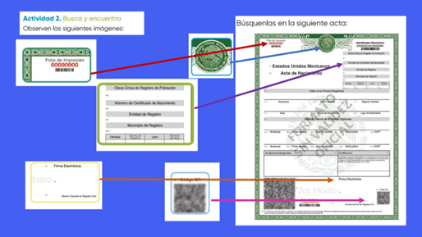

Observa con mucha atención:
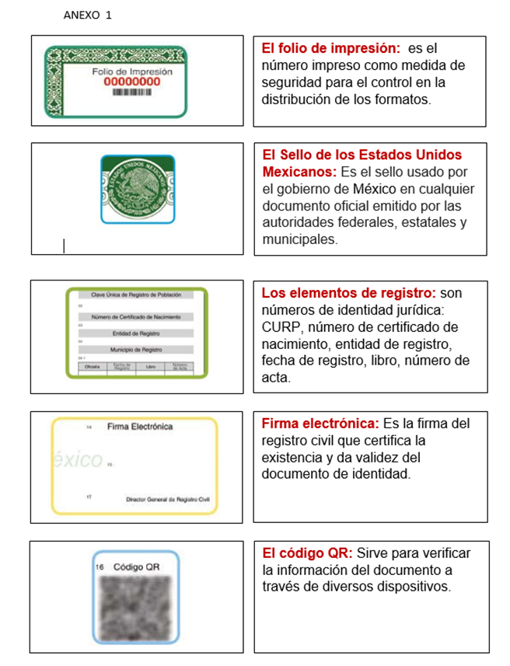

Ahora reflexiona sobre las preguntas de la página 162 de tu libro de texto.

¿Para qué creen que sirve cada uno de los datos que identificaron en el acta? ¿En dónde más los han visto? Veamos la respuesta que escribió uno de sus compañeros de segundo grado.

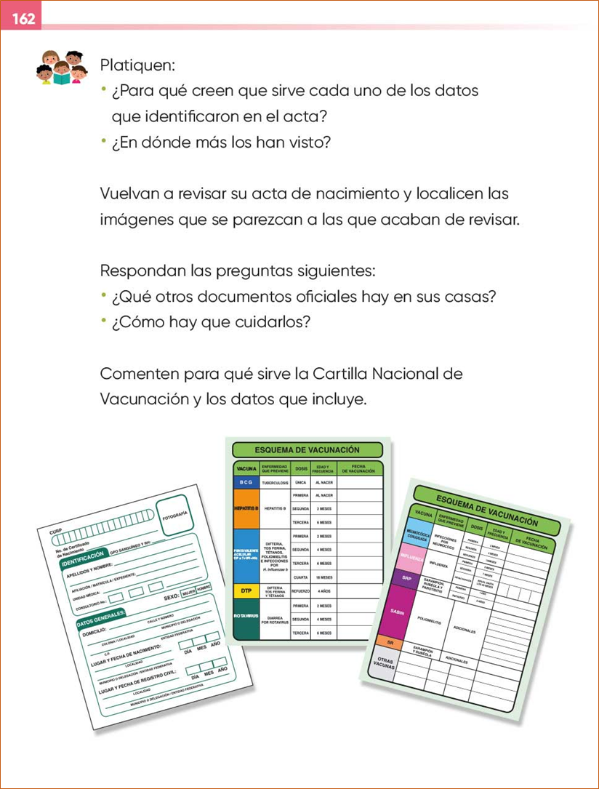
https://libros.conaliteg.gob.mx/P2ESA.htm?#page/162

Lee con atención las respuestas que escribió uno de tus compañeros de segundo grado.

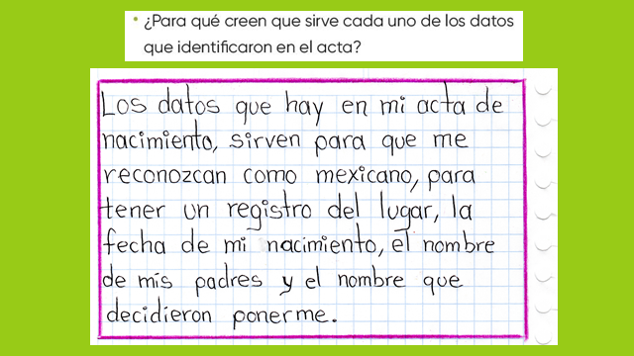
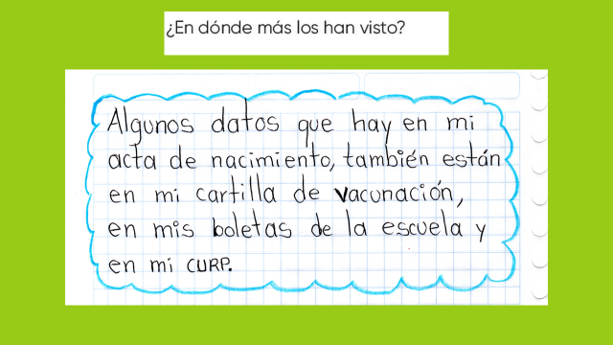

Vuelve a revisar tu acta de nacimiento y localiza las imágenes que se parezcan a las que acaban de revisar.

Reflexionemos sobre lo siguiente:

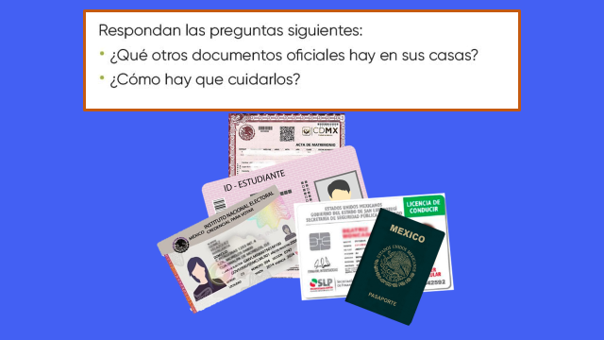

Lee lo que nos envió uno de tus compañeros.

Dentro de los documentos que nos comenta tu compañero que hay en su casa está la cartilla de vacunación.
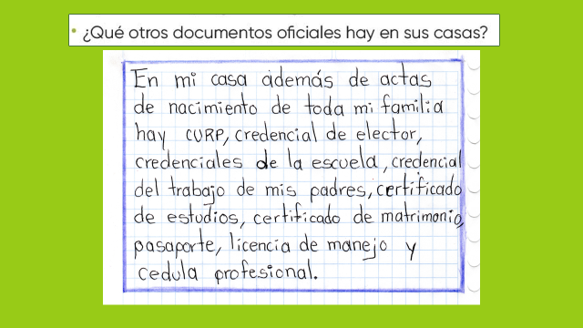

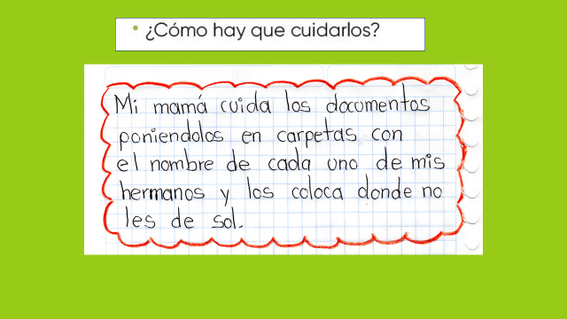

Observa que el color de la cartilla depende de la edad de cada persona, como ya comentamos al inicio a ti te corresponde la de color verde.

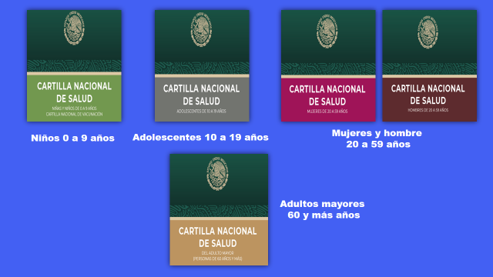

¿Para qué sirve tu cartilla de vacunación y que datos incluye? Observa las imágenes de tu libro de texto.

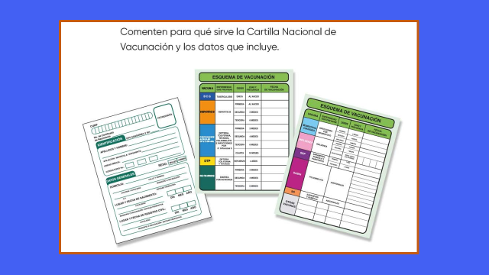

Lee con atención los comentarios de tus compañeros.
Puedes comparar tu acta de nacimiento y tu cartilla de vacunación. ¿Qué datos encuentras tanto en tu acta de nacimiento, como en tu cartilla de vacunación?

Te diste cuenta que los datos similares son el nombre, el lugar y la fecha de nacimiento.

El reto de hoy:

Platica con tu familia sobre los datos que se incluyen en otros documentos oficiales como la CURP o la credencial de elector.

Si te es posible consulta otros libros y comenta el tema de hoy con tu familia. Si tienes la fortuna de hablar una lengua indígena aprovecha también este momento para practicarla y platica con tu familia en tu lengua materna.

¡Buen trabajo!

Gracias por tu esfuerzo.

Para saber más:
Lecturas

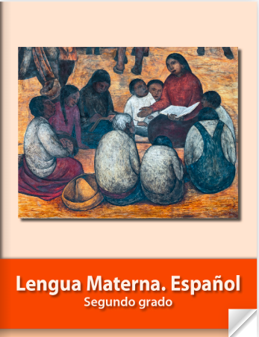
https://libros.conaliteg.gob.mx/P2ESA.htm

